Лабораторная работа № 4. Дискреционное разграничение прав в Linux. Расширенные атрибуты.
Отчет
Анна Александровна Глушенок
Содержание

1 Цель работы
Получение практических навыков работы в консоли с расширенными атрибутами файлов.

2 Выполнение лабораторной работы
- От пользователя guest определите расширенные атрибуты file1: lsattr /home/guest/dir1/file1.
- Установите на file1 права, разрешающие чтение и запись для владельца: chmod 600 file1.
- Попробуйте установить на file1 расширенный атрибут a от пользователя guest: chattr +a /home/guest/dir1/file1.
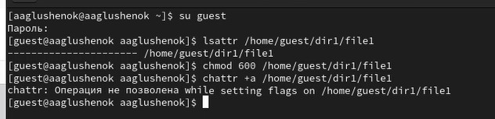
Рис. 1: Задание 1-3
- Зайдите на консоль с правами администратора. Попробуйте установить расширенный атрибут a на file1: chattr +a /home/guest/dir1/file1.
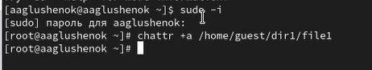
Рис. 2: Задание 4
- От пользователя guest проверьте правильность установления атрибута: lsattr /home/guest/dir1/file1.
- Выполните дозапись в file1 слова «test»: echo “test” /home/guest/dir1/file1. Выполните чтение file1: cat /home/guest/dir1/file1.
- Попробуйте удалить file1 либо стереть имеющуюся в нём информацию: echo “abcd” > /home/guest/dirl/file1. Попробуйте переименовать файл.
- Попробуйте установить на file1 права, запрещающие чтение и запись для владельца: chmod 000 file1. Результат: команда для записи слова test выполняется, остальные команды НЕ выполняются.
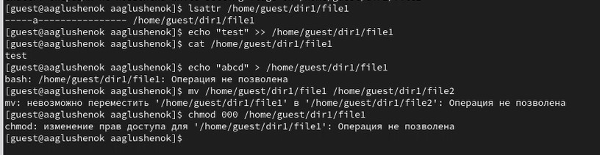
Рис. 3: Задание 5-8
- Снимите расширенный атрибут a с file1 от имени суперпользователя: chattr -a /home/guest/dir1/file1. Повторите операции, которые ранее не удавалось выполнить. Результат: все команды выполняются.
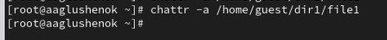
Рис. 4: Задание 9
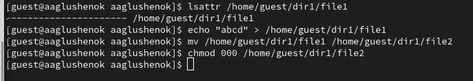
Рис. 5: Задание 9
- Повторите ваши действия, заменив атрибут «a» атрибутом «i». Результат: все команды НЕ выполняются.
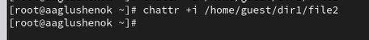
Рис. 6: Задание 10
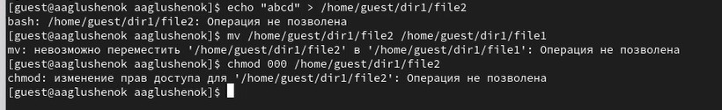
Рис. 7: Задание 10

3 Выводы
В ходе выполнения лабораторной работы №4 мне удалось полученить практические навыки работы в консоли с расширенными атрибутами файлов.

